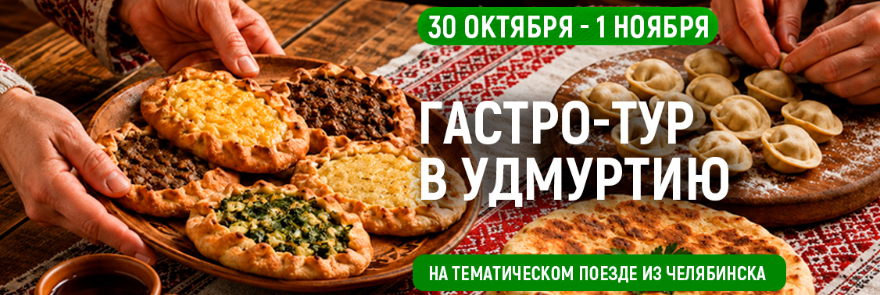

Гастро-Тур в Удмуртию
Программа тура:
1 ДЕНЬ:
Отправление с жд вокзала Челябинска

2 ДЕНЬ:
Прибытие группы в г. Ижевск. Встреча группы с гидом. Посадка в автобус.
Завтрак в ресторане города Ижевска
Экскурсия «Пивная империя Бодалева». В ходе экскурсии вы узнаете и познакомитесь с историей о том, как один завод покорил не только Ижевск, но и Европу! Приглашаем Вас в увлекательное путешествие по следам легендарного пивовара купца 1-й гильдии из Сарапула Ивана Ивановича Бодалева! Вы увидите, где рождалось знаменитое ижевское пиво, услышите истории о наградах от короля Италии и целебном «Портере» с алоэ и мёдом, который отправляли в здравницы Крыма и Кавказа . Почувствуйте дух XIX века от поиска идеальных источников воды до секретов варки 40 сортов пива – и всё это в сердце нашего города! Увидим пивной завод на плавучем острове, дом «пивного короля Ижевска» и его пивной зал. Узнаем о трезвенических бунтах и роли семьи Бодалевых в развитии города. Сейчас комплекс сооружений пивоваренного завода Бодалёва — объект культурного наследия Удмуртской Республики.

Затем нас ждет дегустация знаменитых перепечей на центральной площади города в кафе «Перепечкин». Перепечи - визитная карточка Удмуртии.
Перепечи — одно из древнейших (первое упоминание о перепечах встречается в труде Карамзина «История Государства Российского» (1526 год, описание свадьбы Василия III и Елены Глинской)) и самых известных блюд удмуртской кухни, представляющее собой открытые корзиночки из пресного теста с разнообразной начинкой, залитой сверху смесью из яиц и молока.

Отправление на автобусе группы в г. Сарапул (60 км от Ижевска).
Сарапул – жемчужина не только Удмуртии, но и всего Прикамья. Это старинный купеческий город на Каме. В Сарапуле мы отправляемся в бар Сарапульского дрожжепивзавода на пивную дегустацию. Вы попробуете шесть ярких сортов пива — от лёгкой, но легендарной классики до насыщенного глубоко портера.
Для каждого сорта мы раскроем его характер: расскажем про визуальный образ, аромат, вкусовые акценты и подскажем идеальную гастрономическую пару — от классических закусок до смелых сочетаний. Вы почувствуйте всю палитру вкусов и откройте для себя богатство пивных традиций Сарапула
Далее нас ждет Купеческий обед в кафе «РИЧЧИ» с видом на реку Каму.
Блюда, представленные в меню на обед, воссозданы по рецептам из легендарной книги Елены Молоховец «Подарок молодым хозяйкам» (1900 год).
Начнем трапезу с ароматных хлебных булочек Вольфа — пышных, с золотистой корочкой: в них — сам дух уютной купеческой гостиной.
Затем попробуйте изысканный салат из свёклы со страчателлой и грецким орехом: нежный сливочный сыр, сладость запечённой свёклы и хруст ореха создают удивительно гармоничный вкус.
На горячее — традиционные щи купеческие с грибами: насыщенный, пряный бульон, в котором раскрывается глубина традиционных вкусов.
А следом — мясо по-гусарски с картофелем: сочное, ароматное — блюдо, достойное настоящего купеческого застолья.
Завершит обед чашка ароматного чая с воздушным безе — лёгким, тающим во рту десертом, который станет изящным финалом гастрономического путешествия в прошлое.

После обеда нас ждет, сет из пяти наливок, дегустация продукции Сарапульского ликероводочного завода. Предприятие с богатой историей, основанное в 1869 году в городе Сарапул на берегу Камы. На заводе работает собственная лаборатория, где разрабатываются уникальные рецептуры, которые используются при приготовлении настоек и бальзамов. При производстве, упор делается на натуральные ингредиенты и современные технологии.

Из Сарапула мы направляемся в этно-деревню «Карамас-Пельга»
Карамас-Пельга - уникальное место на карте Удмуртии и России. Здесь, в глубинке проживают самые настоящие предки современных удмуртов. В этой деревне до сих пор хранят и соблюдают древние языческие обычаи – поклонения духам, приношение жертв и многое другое.
В деревне действует Центр удмуртской культуры, который привлекает туристов. Мы с Вами познакомимся с историей и культурой южных удмуртов, посетим старинную усадьбу XIX века, примем участие в настоящей удмуртской свадьбе (увидим старинные обряды, традиции и устои, жениха и невесту), узнаем традиции местных жителей приносить жертвы духам;
Ужин у нас будет тоже национальный традиционный удмуртский.
Попробуем настоящую удмуртскую кухню из печи: лепешки табани, перепечи, кашу с мясом, разносолы, чай с травами и конечно удмуртский напиток песятэм.
Окончание экскурсионной программы. Возвращение группы в г. Ижевск. Прибытие на ж/д вокзал
Отправление поезда

3 ДЕНЬ:
Прибытие на ж/д вокзал в Челябинск

СТОИМОСТЬ ТУРА:

Категория проезда | Плацкарт | Купе
Взрослый | 23 150 | 28 850
В СТОИМОТЬ ТУРА ВКЛЮЧЕНО:
- Проезд в вагоне выбранной категории Челябинск-Ижевск-Челябинск;
- Экскурсионная программа по маршруту;
- Входные билеты в музеи;
- Обслуживание гидом-экскурсоводом;
- Питание по программе (1 завтрак, 1 обед, 1ужин);
- Транспортное обслуживание;
- Бесплатное место для руководителя (сопровождающего) группы (для школьных, детских групп)
- Страховка

Туроператор имеет право изменять качество оказываемых услуг, изменить порядок проведения экскурсий, объектов питания, при этом сохраняя объем и качество оказываемых услуг.

